**Звіт з лабораторної роботи №1**

**Ознайомлення з основами мови С#**

**Виконав студент групи 31-К**

**Терещенко Євгеній Олександрович**

**Варіант 21**

**Мета роботи**: отримати навички створення та компіляції програм, засвоїти методи введення та виведення інформації в консоль, навчитсмя працювати з перетворенням типів, класом Math.

**Завдання для самостійного виконання**

**Завдання 1**

1. Напишіть програму, яка буде запитувати рік вашого народження та виводитиме ваш вік.

2. Задано два дійсних числа визначте максимальне з них використовуючи умовну операцію.

3. Написати програму, яка визначає з двох дійсних чисел додатне (умовна операція) та збільшує його значення на одиницю (операція інкременту).

4. Напишіть програму переведення метрів в сантиметри

**Код програми:**

Console.WriteLine("Завдання 1");

Console.WriteLine("Введіть рік народження");

int yar = Convert.ToInt32(Console.ReadLine());

int a = 2023 - yar;

Console.WriteLine($"Ban {a} років");

Console.ReadKey();

Console.WriteLine("Завдання 2");

Console.WriteLine("Введіть перше число");

int b = Convert.ToInt32(Console.ReadLine());

Console.WriteLine("Введіть друге число");

int c = Convert.ToInt32(Console.ReadLine());

int d = Math.Max(b, c);

Console.WriteLine($"Число {d} більше");

Console.ReadKey();

Console.WriteLine("Завдання 3");

Console.WriteLine("Введіть перше число");

int b1 = Convert.ToInt32(Console.ReadLine());

Console.WriteLine("Введіть друге число");

int c1 = Convert.ToInt32(Console.ReadLine());

int d1 = Math.Max(b1, c1);

int e = d1 + 1;

Console.WriteLine($"Відповідь: {e} ");

Console.ReadKey();

Console.WriteLine("Завдання 4");

Console.WriteLine("Введіть число в сантиметрах");

int a3 = Convert.ToInt32(Console.ReadLine());

int b3 = a3 * 100;

Console.WriteLine($"Відповідь: {b3} ");

Console.ReadLine();

**Скріншот результатів виконання**

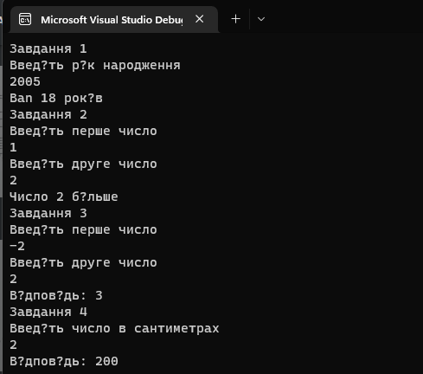

**Завдання 2 (21-6)**

Обчислити значення виразу при заданих початкових даних

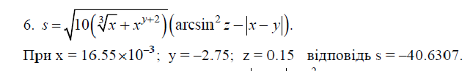

**Код програми:**

Double x = 16.55*Math.Pow(10, -3);

Double y = -2.75;

Double z = 0.15;

Double s;

s = Math.Sqrt(10 * (Math.Cbrt(x) + Math.Pow(x, y + 2))) * (Math.Pow(Math.Asin(z), 2)-Math.Abs(x-y));

Console.WriteLine($"S={s}");

Console.ReadLine();

**Скріншот результатів виконання**

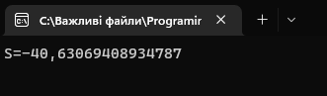

**Додаткові завдання**

1. Обчислити значення функції у=7х -3х+6 при будь яких значеннях х.

2. Дано сторони прямокутника. Визначити його периметр та довжину діагоналі.

3. З початку доби пройшло n секунд. Визначити скільки пройшло годин.

**Код програми:**

Console.WriteLine("Завдання 1");

Console.WriteLine("Вкажіть значення X");

double x = Convert.ToInt32(Console.ReadLine());

double y = 7 * x - 3 * x + 6;

Console.WriteLine($"Зачення Y={y}");

Console.ReadKey();

Console.WriteLine("Завдання 2");

Console.WriteLine("Вкажіть перше значення");

double a = Convert.ToInt32(Console.ReadLine());

Console.WriteLine("Вкажіть друге значення");

double b = Convert.ToInt32(Console.ReadLine());

double p = a + a + b + b;

double c = Math.Pow(a, 2) + Math.Pow(b, 2);

double d = Math.Sqrt(c);

Console.WriteLine($"Вiдповiдь: P={p}, D={d}");

Console.ReadKey();

Console.WriteLine("Завдання 3");

Console.WriteLine("Вкажіть кiлькiсть секунд");

double n = Convert.ToInt32(Console.ReadLine());

double a1 = n / 60;

double b1 = a1 / 60;

Console.WriteLine($"Вiдповiдь: {b1} годин");

Console.ReadKey();

**Скріншот результатів виконання**

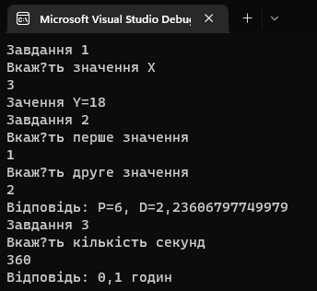

**Висновок**: на цій лабораторній роботі, я отримав навички створення та компіляції програм, засвоїв методи введення та виведення інформації в консоль, навчився працювати з класом Math.